ข้อมูลทั่วไปของหมู่บ้านทุ่งเจ้า หมู่ 15 ตำบลแม่เปา อำเภอพญาเม็งราย จังหวัดเชียงราย
1. ประวัติความเป็นมาของหมู่บ้าน
ในอดีต เจ้าเมืองพ่อขุนเม็งราย ยกทัพมาตีเมืองผาแดงและได้ยกทัพผ่านมา และนำทัพพักแรม ณ สถานที่แห่งนี้ พระองค์ได้ทรงหยุดพักไพรีพลบริเวณป่าละเมาะ และได้รับการบอกเล่าสืบต่อกันมา “ซุ้มตีไก่พญาเม็งราย” หรือคุ้มพญาเม็งราย ปัจจุบันตั้งอยู่ ณ บ้านสันป่าสัก ตำบลเม็งราย อำเภอพญาเม็งราย จังหวัดเชียงราย และบริเวณบ้านทุ่งเจ้าปัจจุบัน นั้น การบอกเล่าสืบต่อกันมา จากผู้เฒ่าผู้แก่ว่าเป็นที่ทำไร่ทำนา เพื่อเตรียมเสบียงให้เพียงพอกับไพร่พลเพื่อยกทักมาตีเมืองผาแดง บริเวณโซนบ้านทุ่งเจ้า ซึ่งยังมีร่องรอยคูเมืองให้เห็นอยู่บ้าง
ประชาชนบ้านทุ่งเจ้ามีการอพยพมาจากหลายที่หลายหมู่บ้านต่างบ้านต่างเมือง เช่น มาจาก ลำปาง แพร่ น่าน จนเกิดเป็นชุมชนใหม่ เดิมทีเรียกกว่า “บ้านไฮ่” (บ้านไร่) ซึ่งมาจากการตั้งชื่อตามที่พ่อขุนเม็งราย ยกทัพมาพักแรมเพื่อทำไร่ทำนาเพื่อเตรียมเสบียงนั่นเอง เนื่องจากเป็นทุ่งนาของพ่อขุนเม็งราย ผู้นำชุมชนสมัยก่อนจึงหารือกันเปลี่ยนชื่อมาเป็น บ้านทุ่งเจ้า ทุ่งมาจากไร่นา เจ้า มาจากเจ้าเมือง หรือพ่อขุนเม็งราย นั่นเอง
เดิมทีบ้านทุ่งเจ้ามีเพียงหมู่เดียว คือบ้านทุ่งเจ้า หมู่ 4 เมื่อมีประชากรอยู่มากขึ้นละมีชุมชนใหญ่ขึ้น จึงมีการแบ่งแยกหมู่บ้านโดยแบ่งเป็นบ้านทุ่งเจ้า หมู่ 4 หมู่ 13 หมู่ 15 หมู่ 18 บ้านสันหลวง หมู่ 8 และบ้านสันสามัคคี หมู่ 9 ซึ่งบ้านทุ่งเจ้า หมู่ 15 นั้นแยกออกจากบ้านทุ่งเจ้าหมู่ 13 เมื่อวันที่ 25 เดือนสิงหาคม 2540 และมีการเลือกตั้งผู้ใหญ่บ้านครั้งแรกเมื่อวันที่ 29 เดือนกันยายน 2540
โดยมีนายสวิล ยืนหมั้น เป็นผู้ใหญ่บ้าน มาจนถึงปัจจุบัน
2. ที่ตั้งและลักษณะภูมิประเทศ
มีลักษณะเป็นที่ราบสลับเนินเขา มีแม่น้ำไหลผ่านคือแม่น้ำต๊าก มีพื้นที่บางส่วนเป็นที่ราบใช้เป็นที่ปลูกข้าว ส่วนพื้นที่เนินเขาใช้สำหรับปลูกพืชไร่และพืชสวน เช่น ข้าวโพด ลำไย ยางพารา เป็นต้น
บ้านทุ่งเจ้า หมู่ 15 ตั้งอยู่ห่างจำอำเภอพญาเม็งราย ประมาณ 3 กิโลเมตร จากจากจังหวัดเชียงราย ประมาณ 42 กิโลเมตร มีอานาเขตติดต่อดังนี้
ทิศเหนือ ติดต่อกับบ้านนาเจริญ บ้านนาเจริญใหม่ หมู่ 19 ตำบลแม่เปา
ทิศใต้ ติดต่อกับ บ้านทุ่งเจ้า หมู่ 4 และบ้านทุ่งเจ้าเหนือ หมู่ 13
ทิศตะวันออก ติดต่อกับบ้านทุ่งเจ้า หมู่ 4
ทิศตะวันตก ติดต่อกับ บ้านทุ่งเจ้าเหนือ หมู่ 13

3. แผนที่หมู่บ้าน
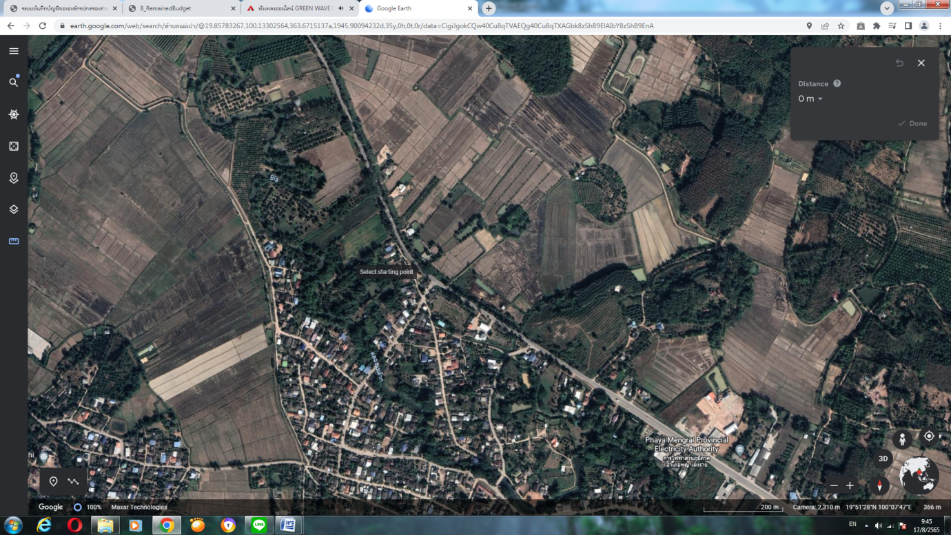

4.จำนวนประชากรและครัวเรือน
ประชากรชาย จำนวน 146 คน ประชากรหญิง จำนวน 143 คน รวม 289 คน
จำนวน ครัวเรือน 121 หลังคาเรือน
5. บุคคลสำคัญของหมู่บ้าน
5.1 นายสวิล ยืนหมั้น ตำแหน่ง ผู้ใหญ่บ้าน เบอร์โทร 089 8520327
5.2 นายวีระศักดิ์ คะตะวงค์ ตำแหน่ง ผู้ช่วยผู้ใหญ่บ้าน เบอร์โทร 089 9842029
5.3 นายธวัชชัย โนวงค์ ตำแหน่ง ผู้ช่วยผู้ใหญ่บ้าน เบอร์โทร 062 5600700
5.4 นายคณาธิป กิจแก้ว ตำแหน่ง ส.อบต. เบอร์โทร 093 1690980
6.วัฒนธรรมและประเพณีที่สำคัญของหมู่บ้าน
6.1 เดือนมกราคมเป็นต้นไป ทำบุญขึ้นบ้านใหม่
6.2 เดือนเมษายน สงกรานต์ รดน้ำดำหัว ตานตุง สืบชะตาบ้าน สู่ขวัญ เลี้ยงผีเสื้อบ้าน
6.3 เดือนกรกฎาคม ถวายเทียนพรรษา เข้าพรรษา
6.4 เดือนตุลาคม ตานก๋วยสลาก ทอดกฐิน ผ้าป่า
6.5 เดือนพฤศจิกายน ประเพณียี่เป็งและลอยกระทง
6.5 เดือนธันวาคม ทำบุญตานข้าวใหม่
7. การประกอบอาชีพ
ด้านเกษตรกรรม
ทำนา จำนวน 36 ครัวเรือน
ทำสวนผลไม้ จำนวน 25 ครัวเรือน
ด้านค้าขาย จำนวน 5 ครัวเรือน
8. ภูมิปัญญาท้องถิ่น
นายเงิน อินต๊ะวงค์ สาขาจักสาน
นายเงิน อินต๊ะวงค์ สาขาหมอสู่ขวัญ
นายหน่อ พรมสถาน สาขาฟ้อนเจิงฟ้อนดาบ
9. กลุ่มองค์กร กองทุนในชุมชน
กลุ่มกล้วยอบแห้ง โดยมีนางบัวตอง กันทะวงค์ เป็นประธาน มีสมาชิกกลุ่ม จำนวน 10 คน
กลุ่มจักสาน โดยมี นายเงิน อินต๊ะวงค์ เป็นประธาน มีสมาชิกกลุ่ม 5 คน
10. กลุ่มกองทุนหมู่บ้าน มีจำนวน 4 กลุ่ม ดังนี้
-กลุ่มกองทุนหมู่บ้าน มีงบประมาณ 240,000 บาท
-กลุ่มออมทรัพย์ มีงบประมาณ 856,000 บาท
-กลุ่มร้าน้าประชารัฐ มีงบประรณ 700,000 บาท
11. สถานที่ท่องเที่ยวหรือสถานที่สำคัญ
ที่สถานที่สำคัญ คือ ศาลผีเสื้อบ้าน
12. ผลิตภัณฑ์ชุมชน
ผลิตภัณฑ์ด้านจักสาน และกล้วยอบแห้ง
13. สถานบริการในชุมชน
13.1 ร้านค้าของชำในชุมชน จำนวน 1 แห่ง
13.2 ร้านอาหาร จำนวน 1 แห่ง
13.3 ระบบประปาหมู่บ้าน จำนวน 1 แห่ง
13. แหล่งน้ำที่สำคัญ
อ่างเก็บน้ำห้วยป่าเป้า และแม่น้ำต๊าก

14. การคมนาคม
ถนนคอนกรีตเสริมเหล็กภายในหมู่บ้านมีทั้งหมด 4 ซอย
ถนนหินคลุกเพื่อการเกษตร จำนวน 2 สาย ดังนี้
- สายเรียบคลองชลประทาน
- สายห้วยป่าเป้า

15. ป่าไม้ที่สำคัญ
เช่น ป่าชุมชนจำนวน ........ไร่

นายคณาธิป กิจแก้ว

